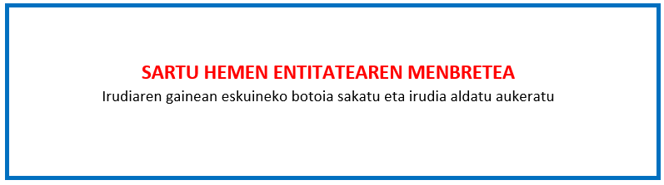
BESTELAKO LAGUNTZEN ADIERAZPENA

“Enpresak sortzeko eta garatzeko prozesua sustatzeko programa” 2024ko deialdia
Deklaratzailea |  |  |  |  |  |  |  |  | NA
Kargua
Entitatea |  |  |  |  |  |  |  |  | IFZ
Egitasmoaren izena
Goian aipatutako aitortzaileak, behar adinako ahalmena duenak, ondorengo ZINPEKO AITORPENA aurkezten du:
☐ | Entitate honek, gaur artean, herri erakundeetan nahiz pribatuetan beste laguntzak eta subentzioak ez ditu eskatu eta/edo eskuratu egitasmo honegatik.
☐ | Entitate honek, gaur artean, ondoren zehazten diren herri erakundeetan nahiz pribatuetan beste laguntzak eta subentzioak eskatu eta/edo eskuratu ditu egitasmo honegatik:
ERAKUNDEA |  |  |  |  |  |  | LAGUNTZAREN GAIA | LAGUNTZA MOTA |  |  | LAGUNTZAREN ZENBATEKOA
Era berean, gaurtik aurrera edozein herri erakundeetan nahiz pribatutan egitasmo honegatik entitate honek aurkezten eta /edo eskuratzen duen laguntza eskaera ororen berri emateko konpromisua hartzen du.
Lekua eta data
Sinadura eta entitatearen Zigilua

